BAB III

METODE PENELITIAN

3.1 Desain Penelitian
Penelitian ini merupakan penelitian eksperimen dengan menggunakan metode deskriptif. Sugiyono (2017:172) menyatakan metode penelitian eksperimen dapat diartikan sebagai metode penelitian yang digunakan untuk mencari pengaruh perlakuan tertentu terhadap yang lain dalam kondisi yang terkendalikan. Penelitian ini dilaksanakan dalam bentuk pembelajaran kegiatan pembelajaran. Dikatakan penelitian eksperimen karena dalam pengumpulan data menggunakan angka-angka. Data dalam penelitian ini, yakni hasil tes keterampilan menulis teks negosiasi siswa. Sumber data penelitian ini adalah siswa kelas X SMA Negeri 14 Medan tahun pelajaran 2022/2023.
Untuk memperoleh data yang akurat sesuai dengan masalah penelitian ini dirancang melalui penelitian eksperimen. Desain penelitian yang digunakan dalam penelitian ini adalah desain penelitian eksperimen semu. Desain penelitian eksperimen ke dalam 3 bentuk yakni pre-experimental design, true experimental design, dan guasy experimental design.
Penelitian ini menggunakan desain penelitian Pre-experimental designs. Desain ini belum merupakan eksperimen sungguh-sungguh, karena masih terdapat variabel luar yang ikut berpengaruh terhadap terbentuknya variabel dependen. Jadi hasil eksperimen yang merupakan variabel dependen itu bukan semata-mata dipengaruhi oleh variabel independen. Hal ini terjadi karena tidak adanya variabel kontrol, dan sampel tidak dipilih secara random.
Terdapat beberapa bentuk pre-experimental designs yaitu One-Shot Case Study, One-Group Pretest-Posttest Design, dan Intact-Group Comparison. Dalam penelitian ini menggunakan One-Group Pretest-Posttest Designs. Desain ini diberikan pada satu kelompok saja tanpa kelompok pembanding. Desain ini terdapat pretest sebelum diberikan perlakuan. Dengan demikian hasil perlakuan dapat diketahui lebih akurat, karena dapat membandingkan dengan keadaan sebelum diberi perlakuan. Desain ini dapat digambarkan sebagai berikut:
O₁ X O₂
(Sugiyono, 2017: 74)
Keterangan:
Or = Nilai Pretest
x = Perlakuan (treatment) yang diberikan
Oz = Nilai Posttest

3.1.1 Variabel Penelitian
Sugiyono (2017:39) menyatakan bahwa variabel penelitian adalah suatu atribut atau sifat atau nilai dari orang, obyek atau kegiatan yang mempunyai variasi tertentu yang ditetapkan oleh peneliti untuk dipelajari dan kemudian ditarik kesimpulannya. Pada penelitian ini ditetapkan 2 variabel, yaitu variabel bebas (independent variables) dan variabel terikat (dependent variables)
- Variabel bebas (Independent Variables)
Sugiyono (2017:34) menyatakan Variabel bebas (X) adalah variabel yang mempengaruhi atau yang menjadi sebab perubahannya atau timbulnya variabel terikat.
Variabel bebas dalam penelitian ini yaitu media pembelajaran berbabasis video karena tidak bergantung pada variabel lain.

3.1.2 Variabel terikat (Dependent Variables)
Variabel terikat (Y) adalah variabel yang dipengaruhi atau yang menjadi akibat, karena adanya variabel bebas (Sugiyono, 2017). Variabel terikat dalam penelitian ini yaitu menulis teks negosiasi.

3.1.3 Definisi Operasional Variabel
Definisi operasional varibel merupakan penjelasan dari masing-masing variabel yang digunakan dalam penelitian terhadap indikator-indikator yang membentuknya. Variabel yang digunakan dalam penelitian ini adalah variabel bebas dan variabel terikat.
Variabel bebas adalah varibel yang mempengaruhi, yang menyebabkan timbulnya variabel terikat. Sedangkan variabel terikat adalah varibel yang dipengaruhi karena adanya variabel bebas.

3.2 Partisipan
Partisipan adalah individu yang dapat memberikan informasi yang kita perlukan dalam menjalankan penelitian untuk mendapatkan data maupun sumber data dalam penelitian ini. Partisipan penelitian ini adalah seluruh siswa kelas X SMA Negeri 14 Medan, dan juga Guru Bahasa Indonesia.

3.3 Populasi dan Sampel Penelitian

3.3.1 Populasi
Populasi penelitian ini adalah keseluruhan siswa kelas X SMA Negeri 14 Medan.
Tabel 3.1 Keadaan Populasi
Kelas | Jumlah Siswa |  | Jumlah
Kelas | Laki-laki | Perempuan | Jumlah
Jumlah Total
Sumber : Tata Usaha SMA Negeri 14 Medan

3.2.2 Sampel
Teknik pengambilan sampel dalam penelitian ini adalah total sampling. Total sampling adalah teknik pengambilan sampel dimana jumlah sampel sama dengan polulasi (Sugiyono, 2007). Alasan pengambilan total sampling karenajumlah populasi yang kurang dari 100 seluruh populasi dijadikan sampel penelitian. Sampel yang ditetapkan dalam penelitian ini adalah kelas X yangberjumlah 27 siswa.

3.4 Instrumen Penelitian
Instrumen penelitian adalah alat-alat yang digunakan untuk pengumpulan data. Pada penelitian ini alat yang digunakan adalah lembar observasi, Rencana Pelaksanaan Pembelajaran (RPP), dan instrumen tes hasil belajar.

3.5 Prosedur Penelitian
Prosedur eksperimen ini dilakukan dengan langkah-langkah sebagai berikut :
- Tahap persiapan, meliputi :
- Perancangan penelitian
- Studi literature
- Pembuatan media pembelajaran berbasis video dan instrumen penelitian.
- Tahap pelaksanaan penelitian, meliputi :
- Pengelompokkan sampel pada satu kelas penelitian.
- Melaksanakan pre-test untuk mengetahui kondisi motivasi belajar menulis teks negosiasi pada siswa.
- Penggunaan media video pembelajaran teks negosiasi. Proses penggunaanmedia video pembelajaran adalah sebagai berikut : (1) pengondisian alat dan ruangan kelas penelitian, (2) pembukaan pembelajaran, dilakukan oleh guru mata pelajaran, (3) penjelasan singkat mengenai media video pembelajaran teks negosiasi oleh peneliti, (4) Pemutaran video pembelajaran menulis teks negosiasi. (5) Pemberian post-test untuk mengetahui kondisi motivasi siswa setelah diberikan treatment dengan media video pembelajaran.
- Pengolahan dan analisis data
- Menyimpulkan hasil penelitian
Prosedur penelitian diatas disusun dengan alur yang sistematis. Penjelasanprosedur diatas dap
at dilihat pada gambar berikut.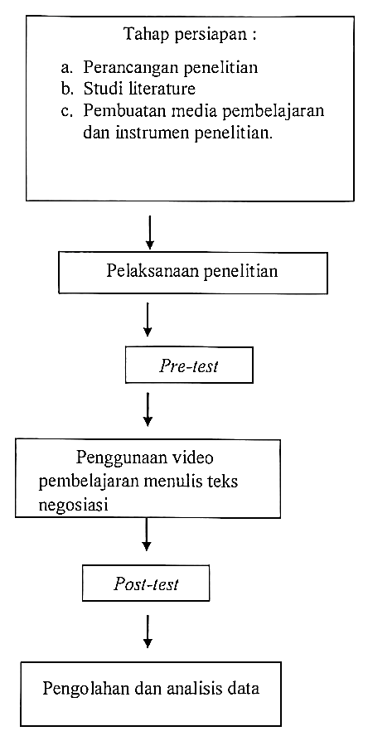
Gambar 3. 1 Bagan Alur Prosedur Eksperimen

3.5.1 Tes
Tes adalah suatu alat yang digunakan oleh pengajar untuk memperoleh informasi tentang keberhasilan siswa dalam memahami suatu materi yang telah diberikan oleh pengajar (Iskandarwassid, 2008:180). Pada penelitian ini yang diukur adalah kemampuan menulis teks negosiasi dengan menggunakan media pembelajaran berbasis video. Oleh karena itu, data yang dianalisis berupa skor hasil dari tes kemampuan menulis teks negosiasi yang dilakukan dengan menjawab pertanyaan.

3.5.2 Dokumentasi
Dokumentasi dari penelitian ini berupa foto-foto selama kegiatan berlangsung. Dokumentasi tersebut berupa foto dari uji coba instrumen, pretest, posttest, dan selama proses pembelajaran berlangsung.

3.6 Teknik Analisis Data
Data yang terkumpul dalam penelitian ini dianalisis dengan menggunakan teknik statistik deskriptif. Data yang diperoleh dari hasil penelitian melalui instrumen akan diolah dan dianalisis. Data ini digunakan untuk menguji hipotesis, disinilah akan diketahui apakah hipotesis dapat diterima atau ditolak.

3.6.1 Statistik Deskriptif
Menurut Sugiono (2017) statistik deskriptif adalah statistik yangdigunakan untuk menganalisis data dengan cara mendeskripsikan atau menggambarkan data yang telah terkumpul sebagaimana adanya tanpa bermaksud membuat kesimpulan yang berlaku untuk umum atau generalisasi.
Analisis deskriptif digunakan untuk mendeskripsikan data hasil pretest dan postest untuk mengetahui kemampuan keterampilan menulis teks negosiasi siswa kelas X SMA Negeri 14 Medan dengan menggunakan media pembelajaran berbasis video. Kriteria ketuntasan belajar bahasa Indonesia siswa adalah 75 dari skor maksimal 100 sesuai dengan KKM di SMA Negeri 14 Medan. Untuk mendeskripsikan data penelitian digunakan teknik statistik.

3.6.2 Statistik Inferensial
Analisis statistika inferensial digunakan untuk menguji hipotesis penelitian dengan menggunakan uji-t. Namun, sebelum dilakukan pengujian hipotesis, terlebih dahulu dilakukan uji normalitas dan homogenitas.
Pengujian normalitas yang digunakan adalah kolmogorov-smirnov untuk mengetahui apakah data yang mengikuti populasi berdistribusi normal. Kriteria yang digunakan adalah data hasil belajar dikatakan mengikuti populasi yang berdistribusi normal jika nilai p-value > $α$ = 0,05. Sementara untuk pengujian homogenitasnya digunakan test of homogeneity of variance yang bertujuan untuk mengetahui apakah variansi kedua data homogen. Data hasil belajar yang diperoleh dikatakan homogen jika p-value > $α$ = 0,05.
Pengujian hipotesis untuk menjawab hipotesis penelitian yang telah diajukan. Pengujian dilakukan dengan menggunakan uji-t tapi pengujian ini digunakan dengan bantuan komputer yaitu SPSS Versi 22.

